DATOS DEL IXP: SUBCOMISIÓN ADMINISTRADORA DEL IXP CABASE REGIONAL ROSARIO.

DATOS DE LA REUNIÓN:
Fecha y hora: 19-01-2018 – 11 Hs.
Lugar: VÍA WEBEX
- Asistentes vía WEBEX

ASPECTOS ECONÓMICOS:
- Revisión económica y estado de cuenta del IXP Rosario al día de la fecha.
Saldo de caja: -$97.502,56
A Cobrar: $53.316,00
Fondo de reserva: $37.753,58
Numeros Globales:
901.6 Mbps TOTAL SyT
836.1 Mbps AB In Akamai, pago
65.5 Mbps AB In Google BUE, pago (resta)
31765.0 Mbps AB Out Google BUE
1509.3 Mbps AB In Google BUE
65.5 Mbps AB In Google BUE, pago --> costo total
21.0 Eficiencia Google BUE
485.0 Eficiencia Google BUE sobre AB pago
7508.4 Mbps AB Out Akamai
836.1 Mbps AB In Akamai, pago
9.0 Eficiencia Akamai
43869.6 Mbps AB Out Netflix
7599.3 Mbps AB In Netflix, pago
5.8 Eficiencia Netflix
Desglose del trafico AKA para RCN
AB Out % AB a pagar Descripcion
-------------- ------- -------------- -----------------------------
3869.5 Mbps 38.80% 324.4 Mbps BUE
1099.1 Mbps 11.02% 92.1 Mbps COR
975.8 Mbps 9.78% 81.8 Mbps NQN
838.1 Mbps 8.40% 70.3 Mbps SFE
770.1 Mbps 7.72% 64.6 Mbps MZA
563.2 Mbps 5.65% 47.2 Mbps ROS
387.4 Mbps 3.88% 32.5 Mbps MDQ
315.6 Mbps 3.16% 26.5 Mbps LPL
277.2 Mbps 2.78% 23.2 Mbps DLC
155.7 Mbps 1.56% 13.1 Mbps NGB
133.6 Mbps 1.34% 11.2 Mbps JUN
107.7 Mbps 1.08% 9.0 Mbps UAQ
105.6 Mbps 1.06% 8.9 Mbps PER
65.7 Mbps 0.66% 5.5 Mbps PMY
61.5 Mbps 0.62% 5.2 Mbps VDM
58.7 Mbps 0.59% 4.9 Mbps BHB
44.0 Mbps 0.44% 3.7 Mbps RST
35.8 Mbps 0.36% 3.0 Mbps BRC
35.3 Mbps 0.35% 3.0 Mbps POS
34.9 Mbps 0.35% 2.9 Mbps SZP
26.7 Mbps 0.27% 2.2 Mbps JUJ
11.2 Mbps 0.11% 0.9 Mbps SLU
0.1 Mbps 0.00% TDL
9972.5 Mbps -- Suma -- 836.1 Mbps
Desglose del trafico GGC para RCN
AB Out % AB a pagar Descripcion
-------------- ------- -------------- -----------------------------
20882.6 Mbps 47.96% 31.4 Mbps BUE
7145.2 Mbps 16.41% 10.7 Mbps MZA
5414.9 Mbps 12.44% 8.1 Mbps NQN
1359.0 Mbps 3.12% 2.0 Mbps MDQ
1262.4 Mbps 2.90% 1.9 Mbps COR
975.7 Mbps 2.24% 1.5 Mbps SZP
851.2 Mbps 1.95% 1.3 Mbps NGB
760.0 Mbps 1.75% 1.1 Mbps RST
642.1 Mbps 1.47% 1.0 Mbps ROS
521.8 Mbps 1.20% 0.8 Mbps UAQ
476.3 Mbps 1.09% 0.7 Mbps LPL
431.9 Mbps 0.99% 0.6 Mbps SLU
429.5 Mbps 0.99% 0.6 Mbps DLC
374.4 Mbps 0.86% 0.6 Mbps JUJ
370.2 Mbps 0.85% 0.6 Mbps BRC
307.5 Mbps 0.71% 0.5 Mbps PER
270.3 Mbps 0.62% 0.4 Mbps VDM
248.7 Mbps 0.57% 0.4 Mbps POS
226.1 Mbps 0.52% 0.3 Mbps JUN
216.3 Mbps 0.50% 0.3 Mbps BHB
203.5 Mbps 0.47% 0.3 Mbps PMY
92.6 Mbps 0.21% 0.1 Mbps SFE
69.4 Mbps 0.16% 0.1 Mbps SLT
13.2 Mbps 0.03% TDL
43544.8 Mbps -- Suma -- 65.3 Mbps
Desglose del trafico NFX para RCN
AB Out % AB a pagar Descripcion
-------------- ------- -------------- -----------------------------
15671.0 Mbps 33.68% 2559.5 Mbps BUE
5490.5 Mbps 11.80% 896.7 Mbps COR
5233.1 Mbps 11.25% 854.7 Mbps NQN
4134.6 Mbps 8.89% 675.3 Mbps MZA
3180.6 Mbps 6.84% 519.5 Mbps MDQ
2121.4 Mbps 4.56% 346.5 Mbps LPL
1943.2 Mbps 4.18% 317.4 Mbps DLC
1737.4 Mbps 3.73% 283.8 Mbps ROS
1551.2 Mbps 3.33% 253.4 Mbps PER
1085.3 Mbps 2.33% 177.3 Mbps NGB
935.6 Mbps 2.01% 152.8 Mbps SFE
683.0 Mbps 1.47% 111.6 Mbps PMY
602.4 Mbps 1.29% 98.4 Mbps JUN
408.7 Mbps 0.88% 66.8 Mbps BHB
378.3 Mbps 0.81% 61.8 Mbps POS
355.4 Mbps 0.76% 58.0 Mbps BRC
286.4 Mbps 0.62% 46.8 Mbps SLU
266.6 Mbps 0.57% 43.5 Mbps VDM
180.4 Mbps 0.39% 29.5 Mbps UAQ
111.8 Mbps 0.24% 18.3 Mbps JUJ
111.1 Mbps 0.24% 18.1 Mbps SZP
48.8 Mbps 0.10% 8.0 Mbps RST
11.4 Mbps 0.02% 1.9 Mbps SLT
46528.2 Mbps -- Suma -- 7599.6 Mbps
Desglose del trafico AKA para ROS
AB Out % AB a pagar Descripcion
-------------- ------- -------------- -----------------------------
193.1 Mbps 19.94% 9.4 Mbps TelVGG (ROS-VGG)
165.4 Mbps 17.08% 8.1 Mbps Alvarez (ROS-ACH)
120.0 Mbps 12.39% 5.8 Mbps WNinternet (ROS-WNI)
116.5 Mbps 12.03% 5.7 Mbps Internet_Services (ROS-ISS)
110.4 Mbps 11.40% 5.4 Mbps Summit (ROS-SUM)
102.4 Mbps 10.58% 5.0 Mbps Omar_Ripoll (ROS-TDC)
61.1 Mbps 6.31% 3.0 Mbps NetCoop (ROS-CCB)
43.2 Mbps 4.46% 2.1 Mbps Steel (ROS-STE)
31.7 Mbps 3.27% 1.5 Mbps CRS (ROS-CRS)
18.6 Mbps 1.92% 0.9 Mbps Transdatos (ROS-TDS)
5.9 Mbps 0.61% 0.3 Mbps Cabletel (ROS-CBT)
968.3 Mbps -- Suma -- 47.2 Mbps
Desglose del trafico GGC para ROS
AB Out % AB a pagar Descripcion
-------------- ------- -------------- -----------------------------
268.9 Mbps 31.31% 0.3 Mbps NAP* (ROS-GGC)
160.4 Mbps 18.68% 0.2 Mbps TelVGG (ROS-VGG)
126.3 Mbps 14.70% 0.1 Mbps WNinternet (ROS-WNI)
95.8 Mbps 11.15% 0.1 Mbps Summit (ROS-SUM)
75.1 Mbps 8.74% 0.1 Mbps Alvarez (ROS-ACH)
66.5 Mbps 7.74% 0.1 Mbps Omar_Ripoll (ROS-TDC)
32.9 Mbps 3.83% Internet_Services (ROS-ISS)
28.6 Mbps 3.33% Steel (ROS-STE)
1.9 Mbps 0.22% NetCoop (ROS-CCB)
1.8 Mbps 0.21% CRS (ROS-CRS)
0.7 Mbps 0.08% Cabletel (ROS-CBT)
858.9 Mbps -- Suma -- 0.9 Mbps
Desglose del trafico NFX para ROS
AB Out % AB a pagar Descripcion
-------------- ------- -------------- -----------------------------
617.2 Mbps 35.58% 101.0 Mbps Omar_Ripoll (ROS-TDC)
463.0 Mbps 26.69% 75.7 Mbps Internet_Services (ROS-ISS)
373.1 Mbps 21.51% 61.0 Mbps NetCoop (ROS-CCB)
172.6 Mbps 9.95% 28.2 Mbps Steel (ROS-STE)
107.5 Mbps 6.20% 17.6 Mbps CRS (ROS-CRS)
0.7 Mbps 0.04% 0.1 Mbps Summit (ROS-SUM)
0.7 Mbps 0.04% 0.1 Mbps TelVGG (ROS-VGG)
1734.8 Mbps -- Suma -- 283.7 Mbps
Desglose del trafico Total para ROS (Carrier: Silica)
AB Out % AB a pagar Descripcion
-------------- ------- -------------- -----------------------------
982.7 Mbps 24.98% 899.2 Mbps Internet_Services (ROS-ISS)
784.2 Mbps 19.93% 717.5 Mbps TelVGG (ROS-VGG)
589.7 Mbps 14.99% 539.6 Mbps Omar_Ripoll (ROS-TDC)
393.9 Mbps 10.01% 360.4 Mbps NetCoop (ROS-CCB)
295.7 Mbps 7.52% 270.6 Mbps WNinternet (ROS-WNI)
259.4 Mbps 6.59% 237.4 Mbps Bunar (ROS-BUN)
171.2 Mbps 4.35% 156.6 Mbps Steel (ROS-STE)
151.8 Mbps 3.86% 138.9 Mbps Alvarez (ROS-ACH)
138.6 Mbps 3.52% 126.8 Mbps Summit (ROS-SUM)
86.3 Mbps 2.19% 79.0 Mbps CRS (ROS-CRS)
45.1 Mbps 1.15% 41.3 Mbps Transdatos (ROS-TDS)
29.9 Mbps 0.76% 27.4 Mbps Cabletel (ROS-CBT)
5.4 Mbps 0.14% 4.9 Mbps Neuralsoft (ROS-NST)
0.1 Mbps 0.00% 0.1 Mbps NAP* (ROS-GGC)
3934.0 Mbps -- Suma -- 3599.7 Mbps
Desglose del trafico Total para ROS (Carrier: Internexa)
AB Out % AB a pagar Descripcion
-------------- ------- -------------- -----------------------------
331.0 Mbps 100.00% 331.0 Mbps NAP* (ROS-GGC)
331.0 Mbps -- Suma -- 331.0 Mbps
Desglose del trafico GGC-Local para ROS (Monto por Carga-EZE: SyT)
AB Out % AB a pagar Descripcion
-------------- ------- -------------- -----------------------------
1023.7 Mbps 27.07% 0.1 Mbps Internet_Services (ROS-ISS)
521.1 Mbps 13.78% NetCoop (ROS-CCB)
500.4 Mbps 13.23% Omar_Ripoll (ROS-TDC)
302.5 Mbps 8.00% Summit (ROS-SUM)
277.7 Mbps 7.34% Steel (ROS-STE)
270.8 Mbps 7.16% TelVGG (ROS-VGG)
229.5 Mbps 6.07% CRS (ROS-CRS)
217.3 Mbps 5.75% WNinternet (ROS-WNI)
167.5 Mbps 4.43% Alvarez (ROS-ACH)
156.1 Mbps 4.13% Cabletel (ROS-CBT)
90.5 Mbps 2.39% Transdatos (ROS-TDS)
24.5 Mbps 0.65% Neuralsoft (ROS-NST)
3781.6 Mbps -- Suma -- 0.1 Mbps
Desglose del trafico GGC-Local para ROS (Monto por Transporte: Silica)
AB Out % AB a pagar Descripcion
-------------- ------- -------------- -----------------------------
1023.7 Mbps 27.07% Internet_Services (ROS-ISS)
521.1 Mbps 13.78% NetCoop (ROS-CCB)
500.4 Mbps 13.23% Omar_Ripoll (ROS-TDC)
302.5 Mbps 8.00% Summit (ROS-SUM)
277.7 Mbps 7.34% Steel (ROS-STE)
270.8 Mbps 7.16% TelVGG (ROS-VGG)
229.5 Mbps 6.07% CRS (ROS-CRS)
217.3 Mbps 5.75% WNinternet (ROS-WNI)
167.5 Mbps 4.43% Alvarez (ROS-ACH)
156.1 Mbps 4.13% Cabletel (ROS-CBT)
90.5 Mbps 2.39% Transdatos (ROS-TDS)
24.5 Mbps 0.65% Neuralsoft (ROS-NST)
3781.6 Mbps -- Suma --
Desglose del trafico GGC-Local para ROS (Monto por Transporte: Internexa)
AB Out % AB a pagar Descripcion
-------------- ------- -------------- -----------------------------
1023.7 Mbps 27.07% 89.6 Mbps Internet_Services (ROS-ISS)
521.1 Mbps 13.78% 45.6 Mbps NetCoop (ROS-CCB)
500.4 Mbps 13.23% 43.8 Mbps Omar_Ripoll (ROS-TDC)
302.5 Mbps 8.00% 26.5 Mbps Summit (ROS-SUM)
277.7 Mbps 7.34% 24.3 Mbps Steel (ROS-STE)
270.8 Mbps 7.16% 23.7 Mbps TelVGG (ROS-VGG)
229.5 Mbps 6.07% 20.1 Mbps CRS (ROS-CRS)
217.3 Mbps 5.75% 19.0 Mbps WNinternet (ROS-WNI)
167.5 Mbps 4.43% 14.7 Mbps Alvarez (ROS-ACH)
156.1 Mbps 4.13% 13.7 Mbps Cabletel (ROS-CBT)
90.5 Mbps 2.39% 7.9 Mbps Transdatos (ROS-TDS)
24.5 Mbps 0.65% 2.1 Mbps Neuralsoft (ROS-NST)
3781.6 Mbps -- Suma -- 331.0 Mbps
Desglose del trafico Ultima-Milla para ROS
AB Out % AB a pagar Descripcion
-------------- ------- -------------- -----------------------------
1791.4 Mbps 28.11% Internet_Services (ROS-ISS)
925.3 Mbps 14.52% Omar_Ripoll (ROS-TDC)
901.5 Mbps 14.14% TelVGG (ROS-VGG)
778.4 Mbps 12.21% NetCoop (ROS-CCB)
441.9 Mbps 6.93% Bunar (ROS-BUN)
368.5 Mbps 5.78% WNinternet (ROS-WNI)
349.1 Mbps 5.48% Steel (ROS-STE)
249.6 Mbps 3.92% Summit (ROS-SUM)
228.5 Mbps 3.58% Alvarez (ROS-ACH)
220.6 Mbps 3.46% CRS (ROS-CRS)
77.1 Mbps 1.21% Transdatos (ROS-TDS)
30.3 Mbps 0.48% Cabletel (ROS-CBT)
11.7 Mbps 0.18% Neuralsoft (ROS-NST)
6373.9 Mbps -- Suma --

Deuda al 16-01-2018
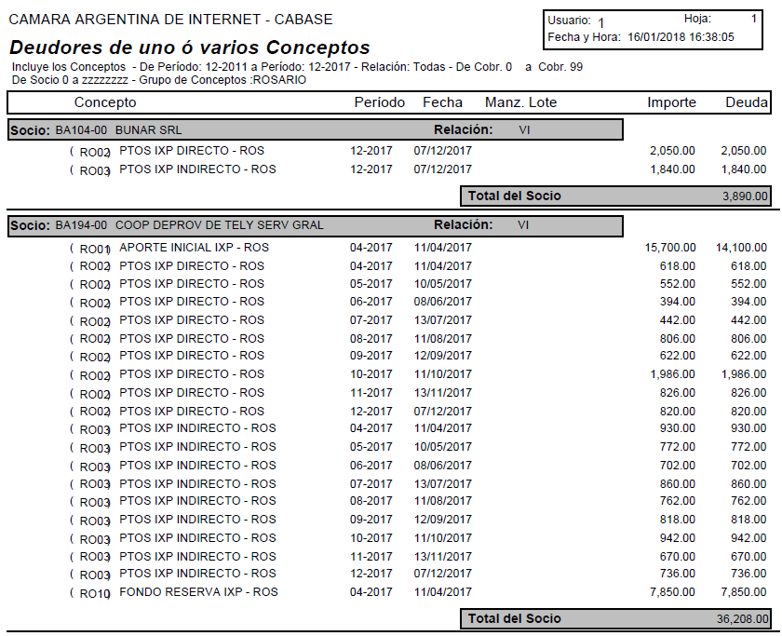
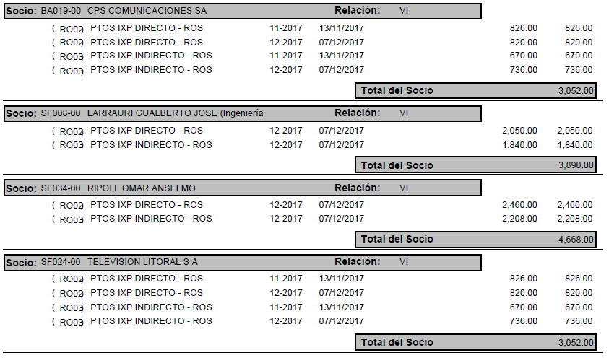
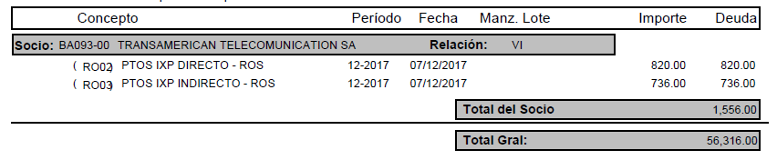

- CoTelSer:

Repaso de la Tabla de Puntos IXP del mes. Respecto diciembre 2017, la situación es la siguiente:
Cantidad de Puntos IXP:.

Gastos Indirectos:

Gastos Directos:

- Propuesta recomposición caja:
Se observa que el monto de facturación mensual es de $66.130,00. Al día 16-01-2018 el saldo a cobrar es de $56.310,00 y un saldo en caja de $-97.502,56.
Cobrando todo lo pendiente aún así, el saldo en caja sería de $-41.192,56 lo que no es cubierto por el Fondo de Reserva.
En el acta de la última reunión, se observa en Gastos Directos el ítem de Recomposición de CAJA por $20.000.
Esa recomposición del fondo va a seguir aplicándose?, si no es así, propongo recomponer la diferencia de cada en 1 o 2 veces. Si no hago mal los cálculos, a 85 puntos IXP actuales, representan unos $484.62 x punto nap para el miembro en gastos directos. De esa forma tendríamos salvada la diferencia de caja en un período de corto plazo; quedando solamente cuentas por cobrar.

- IXP-ROS II: (stand-by)

ASPECTOS TÉCNICOS:
- Evaluación general del funcionamiento del IXP. Interrupciones de servicio y reclamos técnicos realizados durante el período.

- Avances instalación de Switch:

- Propuestas de incorporación de contenidos al IXP-ROS: ¿avances?
- Otros temas técnicos propuestos en la reunión.

ASOCIATIVO Y DE INGRESO AL NAP:
- Incorporación / baja de socios.
- Avances en la interconexión:
  - Canal 3: ¿sin novedades?
  - FunesCoop: ¿novedades?
  - TecoAR: ¿novedades?
  - Luciano Settembri: ¿novedades?
- Potenciales miembros del NAP:
  - IPTEL: - ¿Novedades? – ver con TDS.
- Otros temas Asociativos:
  - Ernesto Golomb:
OTROS:
- Aspectos Institucionales. Agenda.

- Próximas reuniones.
23-02-2018
Guillermo Javier Nardoni
Coordinador IXP Rosario

